## Scratch ile ne gibi oyunlar yapabilirim?

Scratch, cocuk ve gençler için aslında programlamayı öğretmek için tasarlanmış. Bunu bize basit oyunlar, animasyonlar yaptırarak öğretiyor ve öğrenirken eğlenmemizi amaçlıyor.

Oyunlar basit ve bizim gündelik hayatta oynadığımız gibi olmasalar da, bir çok farklı oyunun ve türlerinin temelindeki mekanikleri iyi gösterebiliyor.

İlham almak için, farklı türlerdeki bir kaç örneğe birlikte bakalım:

1. Platformer: Mystic Valley, <https://scratch.mit.edu/projects/395514671>
2. Shooter: Ball Blast, <https://scratch.mit.edu/projects/472077983/>
3. Shooter: Fortnite 2D, <https://scratch.mit.edu/projects/453281308>
4. Clicker: Pokemon Clone, <https://scratch.mit.edu/projects/116421566>
5. Sandbox, Open World: Paper Minecraft, <https://scratch.mit.edu/projects/10761768>
6. Puzzle: Flip 3D, <https://scratch.mit.edu/projects/430999356/>
7. Tower Defence: <https://scratch.mit.edu/projects/411210603>
8. Simulation, Tycoon: Farming Simulator, <https://scratch.mit.edu/projects/439445950>

## Yukarıdaki örnekleri nasıl deneyebilirim?

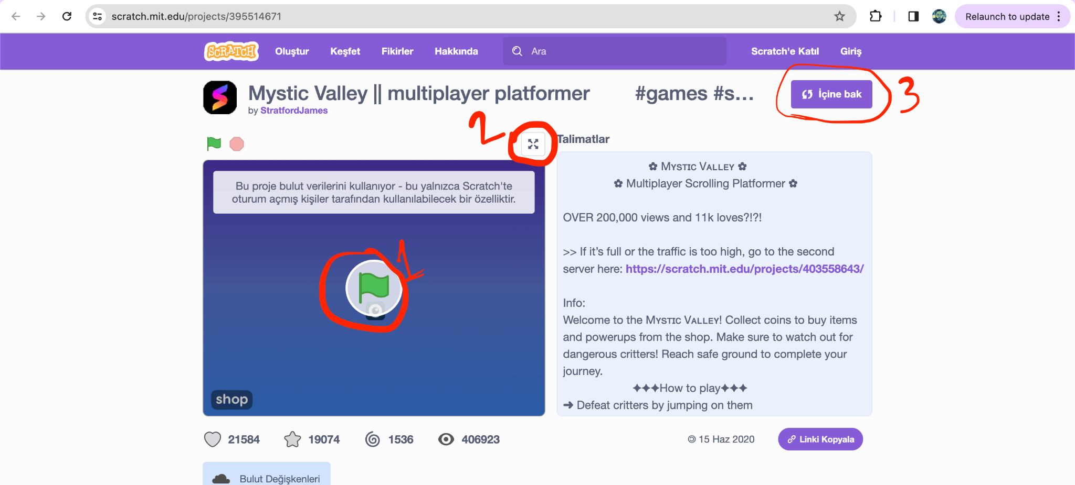

1. Oyuna başla
2. Oyunu tam ekran yap
3. Oyunun kodlarına bak ve değiştir